หนังสือแจ้งการทดแทนสินค้า
วันที่ 12 มกราคม 2021
เนื่องด้วยผู้ผลิตสินค้า บริษัท ASRock Inc., ณ สำนักงานใหญ่ ประเทศไต้หวัน เรียนแจ้งให้ลูกค้าทราบว่า สินค้า ดังรายละเอียดด้านล่างนี้ ได้สิ้นสุดสายการผลิตแล้ว
โดย บริษัท ASRock Inc., จะดำเนินการทดแทนสินค้าเป็นรุ่นทดแทน สำหรับเมนบอร์ดที่ไม่สามารถทำการซ่อมได้ และยังอยู่ภายใต้เงื่อนไขการรับประกันของบริษัทฯ

สินค้าที่สิ้นสุดสายการผลิต สินค้ารุ่นทดแทน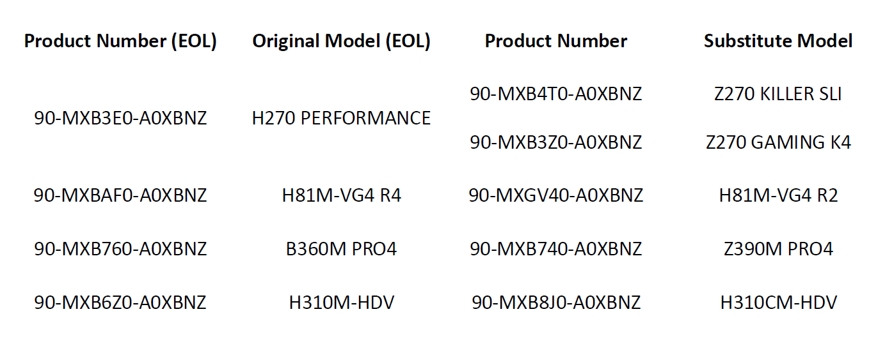
หมายเหตุ : อ้างอิงข้อมูลตาม หนังสือแจ้งจาก ASRock Inc., ภาษาอังกฤษประกอบการชี้แจง

